Всероссийский юниорский лесной конкурса «Подрост»
(«За сохранение природы и бережное отношение к лесным богатствам»).

Номинация
«Экология лесных животных»

Тема работы
Исследование условий обитания и размножения серых ворон
в Тазовском районе Ямало-Ненецкого автономного округа.

Работу выполнила:
Кусаева Анна Александровна,
объединение «Эврика»,
ученица 8 класса
МБОУ Тазовской СОШ,
поселок Тазовский
Ямало-Ненецкого АО

Руководитель:
Кунин Сергей Анатольевич,
педагог дополнительного образования
МБОУ Тазовской СОШ,
поселок Тазовский
Ямало-Ненецкого АО
Консультант:
Шмелев Денис Александрович,
начальник Тазовского территориального отдела
ГКУ «Служба по охране, контролю и
регулированию использования биоресурсов ЯНАО»

п. Тазовский
2020

СОДЕРЖАНИЕ

Таинственный случай 3 стр.
Серая ворона – кто она? 3 стр.
Вороны – это выгода или вред? 5 стр.
Распространение серой вороны в тундровых зонах Ямала. 5 стр.
Цель и задачи исследования. 6 стр.
Исследование среды обитания серой вороны в арктической зоне. 7 стр.
Ареалы обитания серых ворон на территории Тазовского и прилегающих к нему Пуровского и Надымского районов Ямало-Ненецкого АО. 10 стр.
Исследование численности серых ворон, мигрирующих осенью, через
поселковый полигон ТБО 11 стр.
Пути миграции серых ворон на зимовку 11 стр.
Дальнейшие планы исследований и возможные решения проблемы размножения серых ворон 12 стр.
Выводы по выполненной исследовательской работе 15 стр.
Литература 16 стр.
Приложение I 17 cтр.

Таинственный случай.
В Тазовской средней общеобразовательной школе в объединении «Эврика» ежегодно проводятся однодневные экспедиции в прилегающую к районному поселку тундру. Примерно в 3-5 километрах от поселка мы исследуем обмелевшие и активно деградирующие термокарстовые озера (фото 1.), крупный холм (бугор) пучения (фото 2.), вновь образовавшееся, в результате глобального потепления, термокарстовое озеро (фото 3.).
16 июня 2018 года, в одном из походов к местам исследований, было обнаружено гнездо утки, в котором находилось 6 яиц. 24 июня 2018 года гнездо оказалось пустым. Вокруг гнезда не было скорлупы, что указывало бы на то, что это яйца съели песцы. В 150 метрах были обнаружены норы песцов, но свежих следов возле них не было. Это были их зимние квартиры. Они здесь зимуют потому что, в 2-3 километрах от этого места в ноябре-декабре месяце каждого года местные оленеводы проводят забойку оленей. Большое количество отходов от разделки оленьих стад с удовольствием поедает эта мелкая лисиная порода. Да и близость поселковой свалки обеспечивает им безбедную жизнь до наступления тепла. С таянием снегов песцы уходят подальше от поселка на летние квартиры, где в укромных и безлюдных местах они начинают выращивать свое потомство.
А что же касается разграбленного утиного гнезда, позже мы узнали, что его разорили серые вороны.
Цитата из консультационных пояснений Тазовского территориального отдела ГКУ «Служба по охране, контролю и регулированию использования биоресурсов ЯНАО»: «Желающих полакомиться утиными яйцами в тазовской тундре более чем предостаточно. В последние годы, повсеместно по всей территории Заполярья ЯНАО наблюдается расширение к северу ареала обитания обыкновенной (рыжей) лисицы (лат. Vulpes vulpes), Данная тенденция к распространению лисицы к северу в полной мере прослеживается и на территории Тазовского района (до 70⁰ с.ш). Обыкновенная лисица является более агрессивным хищником, чем тот же песец (лат. Vulpes lagopus), эффективность охот на птицу и зайца – беляка у первой в разы больше. В скандинавских странах расширение ареала лисицы к северу от Заполярья местами привело фактически к угрозе исчезновения белой куропатки. Бродячие собаки так же наносят ощутимый урон фауне Тазовского района в тёплое время года сбиваясь в группы по 4-7 особей и уничтожая всех встреченных ими животных (от выводков куропатки до отбившегося от стада «домашнего оленя») в окрестностях населённых пунктов. Эффективность облавных охот у бродячих собак намного выше чем у песца и рыжей лисицы.»
Серая ворона кто она?
Серая ворона (Corvus cornix). Внешний вид.
Голова, крылья и хвост чёрные, туловище серое. Средняя длина — 50 сантиметров, масса тела 460—735 граммов, размах крыльев — до 1 метра.
В среднем несколько крупнее грача, плотнее сложена, имеет более высокий и крепкий, изогнутый по коньку клюв. В полёте отличается от него помимо окраски несколько более широкими и тупыми крыльями, слегка наклонённым вниз клювом. Туловище серое, голова, «манишка», крылья, хвост чёрные со слабым металлическим блеском. Радужка тёмная, клюв и ноги чёрные. Молодые отличаются буроватым налётом, «мутными» (голубыми) глазами, розовой ротовой полостью.
Голос — разные модификации карканья, наиболее частый сигнал — хриплое «карр» с закрытым звуком в конце. По земле передвигается широкими шагами, в случае опасности начинает «скакать». Живёт в Центральной и Восточной Европе, Западной Сибири, Передней Азии [2].
Размножение и питание.
Сезону размножения предшествует ток с воздушными играми, погонями, кувырканьем в воздухе. Новое гнездо партнеры строят каждый сезон. Серая ворона начинает гнездиться в марте-апреле (в зависимости от климата). Гнезда устраивают в парках и скверах, в развилке толстых ветвей деревьев, опорах ЛЭП, подъёмных кранах, за водосточными трубами. Гнёзда строят из сухих веток или тростника, скреплённых глиной и дёрном, кроме того, нередко используют проволоку, выстилают гнездо перьями, травой, паклей, ватой, тряпками, синтетикой. Возле гнезда ведёт себя осторожно и незаметно. Самка откладывает 4—6 голубовато-зелёных с тёмными крапинками яиц, в период с конца марта до мая. Насиживает их одна самка, в течение 18—19 суток, круглосуточно не покидая гнезда, самец кормит её в период насиживания. Через 25 дней вылупляются птенцы, кормят их оба родителя. Размеры яиц: (38–42) × (28–32) мм. Птенцы вылетают примерно в середине июня, ещё некоторое время держатся вместе с родителями, которые их подкармливают. В июле семейные стайки распадаются.
К осени вороны в больших количествах концентрируются вокруг свалок, помоек и других источников корма. Размножаются на 2—5-й год жизни. Максимальный точно известный возраст — 20 лет[2].

Образ жизни.
Ворона прекрасно различает и соответственно реагирует на просто прогуливающегося человека и на охотника с ружьём. Также вороны способны проявлять смекалку, например, запоминать места спрятанной добычи, возвращаясь за ней по необходимости или скидывать с большой высоты орехи.
Несмотря на небольшие размеры вороны бесстрашно защищают своих птенцов. Если птенец выпадает из гнезда — лучше не пытаться взять его в руки — вороны сразу же начинают кричать, привлекая сородичей, собираются в большом количестве и атакуют не званного гостя будь то кошка, собака или человек. Во время атаки стараются подлетать сзади, клевать в голову или глаза. Вороны запоминают обидчика и при следующем его появлении обязательно поднимут крик и шум [2].

Вороны – это выгода или вред?
В большинстве отзывов серая ворона характеризуется как положительный персонаж городской природы. Она чистильщик и регулятор численности других видов птиц. По мнению многих авторов не вызывают серьёзного опасения. Но это не так!
Вороны представляют собой серьезную экологическую проблему. Они переживают самое трудное время – зиму – за счет человека, так что естественный механизм популяционной регуляции не работает, численность постоянно растет. Летом эти многочисленные разбойники истребляют массу птичьих яиц и птенцов, заклевывают зайчат, зимой загрязняют городские парки, едким пометом губят деревья, галдят по ночам. Борьба с эти несомненным злом очень сложна [3].
В XX веке c послевоенным ростом городов резко увеличилась популяция серых ворон. Опытные охотоведы стали отмечать абсолютный и непоправимый вред природе наносимый разросшейся популяции серых ворон.
В 1948 году постановлением Правительства СССР разрешался и поощрялся отстрел серых ворон. Вместе с серой вороной в ряде регионов разрешили отстреливать сизую и большеклювую ворону. Охотники сдавали крылья или лапы ворон и получали бесплатно боеприпасы в виде пороха и дроби.
Это Постановление сразу потеряло свою силу с ужесточением правил оборота огнестрельного охотничьего оружия в конце 70-х годов. Долгое время даже в постсоветский период поощрение различными льготами охотников добывавших серую ворону имело регулярную правовую основу в различных формах организаций охотников. В ряде регионов и отдельных охотничьих охотхозяйствах льготы охотникам добывающим ворон сохранены. Например, в Алтайском крае в 2018 году действовала норма из регионального бюджета поощрения охотника добывшего серую ворону, в размере 23 рублей за одну особь, что по сути равнялось стоимости одного отстрелянного патрона 12 калибра).
Все Правила охоты прошлых и настоящих лет разрешали регионам добывать серую ворону в сроки охоты на водоплавающую дичь, на законодательном уровне наряду с серым волком, шакалом признавая данную птицу вредным хищником. Не стоит забывать что в традициях многих северных народов, в том числе и ненецкого, серая ворона является священной птицей. Поэтому зачастую старые ненецкие охотники (в отличии от многих молодых) порицают добычу охотниками серой вороны.

Распространение серой вороны в тундровых зонах Ямала.
Исследованиям распространения серой вороны в тундровых зонах Ямала посвящены работы Головатина М.Г. и Пасхального С.П., которые отмечают, что первые редкие экземпляры серых ворон были обнаружены в 1974 году в окрестностях поселка Мыс Каменный (68°40′ с.ш.). В 1980-е годы серая ворона начинает осваивать новые места обитания и продвигается к северу [5]. Необходимо отметить, район указанного исследования – южная область Обской губы. Наш поселок Тазовский расположен практически на той же широте, что и Мыс Каменный, но он находится в континентальной части с более суровыми климатическими условиями.
По наблюдениям старожилов первые стайки серых ворон стали появляться в поселке Тазовский еще в 2002 году. Осенью 2005 года их количество увеличилось.
Наиболее близкими к нашему району исследования среды обитания серых ворон проводились в Ново-Уренгойской МБУДО "Детской Экологической станции" в 2013-2014 годах. В ходе исследований найдено и описано 33 гнезда серой вороны в городе Новый Уренгой и в его окрестностях. Для каждого гнезда описаны: биотоп, порода и высота дерева, высота расположения гнезда, способ прикрепления гнезда, строительный материал, наличие антропогенных элементов в конструкции, содержимое гнезда, расстояние до построек, дорог, водных объектов и других гнезд, особенности поведения гнездящихся птиц. Определены фенологические даты начала строительства гнезд, откладки яиц, вылупления и вылета птенцов [6].
В условиях Тазовского района, когда сроки гнездования серых ворон апрель-май совпадают с массовым таянием снегов, вскрытием рек и речушек, отсутствием каких-либо дорог, включая водные , нет никакой возможности проследить за процессами размножения и качественно их описать. Подойти к отдельным гнездам серых ворон, которые норовят расселяться подальше от поселка, можно только 15…20 июня, когда птенцы практически становятся на крыло.
Таким образом, в наших условиях, остается только один способ определить численность серых ворон – подчитать их скопление на районном полигоне ТБО перед зимним перелетом. Не смотря на такой относительно косвенной показатель их численности, можно судить о количественном показателе ареала этот вида птиц.
Нам необходимо разобраться с основными вопросами исследовательской работы:
- В чём причина непомерного роста численности популяции серых ворон в Тазовском районе в последние 10—15 лет?
- Почему до 2000 года малочисленные стаи вороны обитали гораздо южнее Полярного круга, возле крупных городов и поселков, сейчас занимают обширные районы арктической тундры Гыданского и Тазовского полуостровов?

Цель и задачи исследования
Основная цель исследовательской работы - изучить среду обитания и размножения серых ворон, пути их миграции в арктической зоне Западной Сибири, разработать необходимые рекомендации по снижению их численности.
Задачи исследования:
- Исследовать среду обитания серой вороны в арктической зоне Тазовского района.
- Изучить кормовую базу и численность серых ворон мигрирующих через поселок Тазовский. (В сентябре их численность возрастает в несколько десятков раз).
- Исследовать пути перелета птиц из арктической зоны Западной Сибири в места их зимовий.
- Сделать выводы по исследовательской работе и предложить необходимые рекомендации по решению проблемы.

Исследование среды обитания серой вороны в арктической зоне.
Вороны слетаются к нам за Полярный Круг в апреле-мае и собираются возле поселков, факторий и месторождений, где есть кормовая база – свалки.
В апреле и мае каждого года, не дожидаясь таяния снегов, одними из первых вьют гнезда на кустарниках, разлетаясь по тундре на 5-10 км (местами и более) от свалок поселков, факторий и месторождений.
По данным Тазовского территориального отдела ГКУ «Служба по охране, контролю и регулированию использования биоресурсов ЯНАО» в Надымском, Тазовском и Пуровском районах 90% гнёзд серой вороны располагается по берегам крупных водоёмов.
С появлением гнезд куропаток, куликов и водоплавающих птиц проблем с питанием они не ощущают. Особый урон другим птицам и мелким животным наносят во время кормления собственных птенцов.
Когда птенцы серых ворон становятся на крыло, стаи ворон начинают собираться возле свалок. К концу сентября, начале октября собираются в большие стаи и готовятся к перелету (фото 4.).
Из фотографии 4 видно, что вороны спокойно соседствуют с более крупными местными чайками, которых у нас называют халеями.
Но какова истинная причина столь быстрого роста популяции серых ворон за сравнительно короткое время 10-15 лет?
С сентября 2018 года в МБОУ Тазовской СОШ успешно работает школьный научно-исследовательский центр наукоемкого инновационного обучения. Воспитанники центра совместными усилиями провели ряд важных климатических исследований касающихся нашей территории с участием автора работы. Результаты нашей общей работы опубликованы в научных статьях на всероссийском и международном уровнях [4].
В данным наблюдений местной метеостанции за последние 34 года средние зимние температуры стремительно идут в сторону потепления. Начиная с 2000 года этот рост значительно увеличивается. Анализ средних зимних температур представлен на графике 1 в приложении I .
На юге Тазовского района (п. Тазовский - село Газ-Сале) с 1985 года наблюдается сокращение периода с устойчивыми отрицательными температурами с привычных 240-220 дней в году до 210-200 дней в последние годы наблюдений.
Изменения средних летних температур происходит не так стремительно по сравнению с зимними температурами. За весь исследуемый период в среднем летом потеплело на 3°С. В расчет летних температур брались теплые месяца года: середина мая, июнь, июль, август, сентябрь и середина октября. Анализ средних летних температур представлен на графике 2 в приложении I
С 2010 года максимальные летние температуры на юге Тазовского района (п. Тазовский – село Газ-Сале) в июле месяце стали достигать +35°С. Исчезли периоды резкого похолодания в летнее время. Полностью исчез снежный покров по северным склонам в летнее время года, который наблюдался в холодные лета девяностых годов прошлого столетия.
Анализ среднегодовых температур указывает на стабильную динамику потепления климата в исследуемом районе ЯНАО. Он представлен на графике 3 в приложении I .
По сложившейся климатической ситуации можно отметить, что на исследуемой территории с 2015 года стали наблюдаться два новых времени года –весна (с начала мая до середины июня) и осень (с начала сентября и по 15-20 октября). До этого периода переход с зимы в лето и обратно наблюдался в течении короткого времени 7-10 дней.
По итогам наших масштабных климатический исследований можно сделать следующие выводы:
1. Последние 34 года наблюдений за погодными условиями на юге Тазовского района (п.Тазовский-с.Газ-Сале) ЯНАО показывают изменение среднегодовых температур в сторону потепления.
2. Наблюдается интенсивное таяние многолетней мерзлоты, увеличение глубины таяния верхних слоев грунта и изменение физико-химических характеристик почвы. При совокупности этих факторов происходит достаточно бурный рост кустарниковой растительности и деревьев на территории бывшей южной окраины арктической тундры.
3. Отмечено, что при оттаивании почвы на глубину 35 см начинается интенсивная деградация мхов и лишайников, разрастается травяно-кустарничковый ярус. При таянии почвы до 0,5 метра и более наблюдается интенсивный рост кустарниковой ольхи и ивы.
4. Отмечается активный рост кустарников, движение березы, лиственницы и ели на участках южной тундры, оттаявшей до одного метра и более. Разрастание кедра за пределами его ареала проходит медленно, вследствие недостаточного вегетативного периода его развития и особенностей его размножения.
По нашим наблюдениям (поселок Тазовский, село Газ-Сале) за последние 5 лет лесотундра движется на север с достаточно большой скоростью, в среднем 1-1,5 км в год. Скорость ее распространения зависит от ландшафта местности и особенностей размножения деревьев. Масса деградировавших термокарстовых озер, являются плодородной площадкой для произрастания кустарников и деревьев (ивы, березы, лиственницы, ели). При этом чистые тундровые поля резко деградируют, исчезает ярус мхов и лишайников.
Вместе с потеплением климата и деградацией многолетней мерзлоты наступает разрушение тундровой экосистемы и ее биологического разнообразия, что приводит к сокращению среды обитания не только растений, но и птиц, животных, насекомых. На смену им приходит более южное разнообразие флоры и фауны [4].
Необходимо отметить весьма характерный рекорд установленный за все время метеонаблюдений с 1930 года, отмеченный гидрологами ФГБУ Обь-Иртышского управления государственной метеослужбы. Весной 2020 года лед с реки Таз сошел 23 мая. До этого ранний ледоход по устью реки Таз наблюдался в первой декаде июня.
Еще один важный климатический антирекорд прошедший в зиму 2019-2020 годов. По нашим наблюдениям тундровые грунты у села Газ-Сале, у поселка Тазовский и в урочище Салякаптан (побережье Тазовской губы) осенью 2019 года оттаяли до 90-95 см. В зиму 2019-2020 годов сезонный слой мерзлоты составил 65 см. Образовавшаяся прослойка незастывшего грунта величиной в 25-30 см указывает, что деградация мерзлого грунта – термокарста в тундре прошла точку невозврата, когда зимние морозы не в состоянии восстановить целостность многолетней мерзлоты в тундре.
Таким образом, стремительное потепление климата дает возможность серым воронам значительно расширить ареал своего обитания за счет освоения северных арктических территорий.
Дополнительным и важным условием распространения серых ворон являются многочисленные нефтегазовые месторождения, расположенные, как на сухопутных территориях Тазовского и Гыданского полуостровов, так и по берегам рек, озер, Тазовской губы и Обской губы. Здесь располагаются промысловые объекты, где живут и работают люди (фото 5.). Неиспользуемые пищевые отходы складываются в мусорные баки и не всегда вовремя утилизируются.
Эта проблема характерна для всех, без исключения, многочисленных нефтегазовых компаний, занимающихся добычей углеводородов. Организовать с удаленных от поселка месторождений своз мусора на переработку не представляется возможным. Утилизировать съестные отходы каким-либо другим образом пока еще не придумали. Собранные в целлофановые пакеты и мешки отходы продуктов становятся легкой добычей для любой взрослой вороны, мелких и крупных хищников.
Все объекты ТЭКа Тазовского района утилизируют мусор на своих полигонах. Другое дело, делается это далеко не всегда своевременно и надлежащим образом, что привлекает к промышленным объектам не только ворон, но и песцов с лисами (источник опасного заболевания – бешенства) и даже таких опасных хищников, как бурые медведи.
Таким образом, дополнительным стимулом для расширения ареала обитания серых ворон в северных широтах становятся не утилизированные отходы пищевых продуктов. При чем количество таких «пунктов дополнительного питания» для серых ворон ежегодно возрастает вместе с количеством новых месторождений и расширением производственных площадей прежних нефтегазовых промыслов.
Исходя из изложенного, можно с уверенностью предположить, что на территории Тазовского, прилегающих к нему Пуровского и Надымского районов Ямало-Ненецкого АО образовалось несколько локально-территориально обособленных ареалов обитания серых ворон. Эти ареалы обитания создались вокруг крупных месторождений и поселков, факторий и отдельных промыслов разработки и добычи углеводородов.

Ареалы обитания серых ворон на территории Тазовского и прилегающих к нему Пуровского и Надымского районов Ямало-Ненецкого АО.
Стремительное потепление климата в полярных широтах приводит к активному освоению территорий серыми воронами. За полной и достоверной картиной обитания этих птиц проследить довольно проблемно, на некоторых территориях практически невозможно, из-за значительной удаленности и труднодоступности. Еще 5 лет тому назад мы могли утверждать, что на территории Тазовского и прилегающего к нему Пуровского и Надымского районов Ямало-Ненецкого АО образовалось 6 ареалов обитания серых ворон, то к настоящему времени, по свидетельству оленеводов-кочевников, вороны стали встречаться на более северных и в ненаселенных восточных территориях обширного Гыданского полуострова. При этом численность серых ворон в обозначенных ареалах за последние годы только возрастает. Локация основных ареалов обитания обозначены по спутниковой карте SasPlanet на фото 6.
Самый северный ареал обитания серых ворон - Антипаютинский. Это территория вокруг села Антипаюта и прилегающих к ней рыбачьих факторий, нефтегазовых месторождений и промыслов.
Ямбурский и Юрхаровский ареалы расположены по правую сторону Тазовской губы вокруг вахтовых поселков газовиков и нефтянников на территории Тазовского и Пуровского районов.
Обширные территории Месояхинского и Восточно-Месояхинского ареалов обитания серых ворон являются на сегодняшний день самыми опасными. Здесь ежегодно растет популяция серых ворон и наносится серьезный и невосполнимый урон водоплавающим птицам. Страдают не только выводки воробьинообразных, но различных многочисленных куликов, в том числе имеющих краснокнижный статус.
Тазовский ареал не большой по территории. Это территории вокруг районного поселка Тазовский, села Газ-Сале и фактории Ярайка. Это ареал по численности и по агрессивности воздействия на экосистему не менее опасен, как впрочем и все остальные.
В мировой практике нет опыта подсчёта крупных ареалов обитания серой вороны (континента, государства, региона). Есть многочисленные практики (скорее их можно назвать попытки) подсчёта отдельных ареалов в пределах городских агломераций и отдельных участков территорий (например, плотность гнездования по протяжённости водоёмов). Наиболее оказывались достоверными практики подсчёта плотности (числа) «жилых» вороних гнёзд по берегам водоёмов или на территории маленьких населённых пунктов в пределах средней математической погрешности. Подсчёт отдельных птиц в пределах отдельно взятых территорий или населённых пунктов таит в себе изначально значительные субьективные погрешности. ЯНАО является северной границей обитания и гнездования серой вороны, в связи с недостаточным территориальным охватом полученные учётные данные будут мало достоверны в целях определения приблизительной общей численности данного вида, но вместе по фактам регистрации гнездовок ворон вблизи отдалённых северных поселений и промышленных объектов возможно реально оценивать динамику продвижения серой вороны на север Гыданского полуострова.

Исследование численности серых ворон, мигрирующих осенью через поселковый полигон ТБО.
Для исследования численности серых ворон, мигрирующих осенью через поселковую свалку, мы воспользовались методом наблюдения и натурального подсчета.
Однако проводить ежедневный подсчет оказалось не просто. Дело в том, что вороны с поселковой свалки каждый вечер вылетали в трех направлениях. Они всегда перелетали за поселок, пересекали реку и устраивались на ночлег на островах в дельте реки Таз на кустарниках ивняка, который за последнее время подрос до 5-7 м в высоту.
Для более точного подсчета ворон приходилось привлекать родителей и друзей. Причем, чтобы достичь хорошей достоверности подсчетов пришлось считать ворон отлетающих вечером на места ночевок в каждом из 3 направлений.
По результатам ежедневного подсчета, количества слетающихся ворон на поселковую свалку, в самом конце сентября и в начале октября удалось рассмотреть такую картину. С 25 сентября численность ворон возрастала и достигла 2556 особей на 1 октября. После наступления минусовой температуры со 2 октября, их количество стало уменьшается. Результаты подсчета представлены на посуточной диаграмме сосредоточения серых ворон на поселковой свалке в приложении I.
Пути миграции серых ворон на зимовку.
Серая ворона дневная птица. Ночью она не летает. Старается мигрировать вдоль рек, автомобильных и железных дорог, там где есть населенные пункты, месторождения и отдельные промыслы. Именно по водным и дорожным магистралям расположены кормовые угодья – свалки.
Часть серых ворон из Антипаютинского, Ямбурского и Юрхаровского ареалов мигрирует по автодороге Ямбург - Новый Уренгой. В Новом Уренгое эти вороны иногда, зимуют в относительно теплые зимы.
А вот серые вороны, которые собираются на свалке поселка Тазовский, осуществляют 2 варианта путей миграции в прямой зависимости от величины и продолжительности зимних отрицательных температур.
Ближняя миграция представляет собой отлет на 300-500 км от Тазовской свалки к городам и поселкам Уренгой, Коротчаево, Тарко-Сале, Губкинский. Такая короткая миграция обусловлена тем, что в период глобального потепления период сильных зимних холодов -40°С и ниже сократился с 1-2 месяцев до 2-3 дней. В многометровых отвалах полигонов происходит биологическое горение и выделяется большое количество тепла, которого достаточно, чтобы вороны не замерзли. Выражаясь языком великого русского баснописца И.А. Крылова, здесь у них «и стол, и дом».
Вороны весьма чувствительны к климатическим изменениям. По их перемещениям можно прогнозировать на сколько будет сурова зима.
Дальняя миграция происходит при жестких зимних условиях. Вороны перемещаются до 1000 км вдоль железных и автомобильных дорог до Ноябрьска, Коголыма, Сургута, где имеются большие возможности выживания в суровых северных условиях. В крупных городах организованы многокилометровые открытые свалочные полигоны, именно здесь создаются все благоприятные условия для выживания серых ворон в период длительных холодов.

Дальнейшие планы исследований и возможные решения проблемы размножения серых ворон.
Проблемой размножения серых ворон обеспокоены власти Ямало-Ненецкого автономного округа. С мая 2013 года постановлением Правительства Ямало-Ненецкого АО №41 – ПГ разрешен отстрел серых ворон во время весеннего и осеннего сезона охоты на водоплавающую дичь (данный вид является дополнительным в разрешении на добычу охотничьих ресурсов).
Но кто будет тратить дорогостоящие заряды на ворон. Любой охотник заинтересован в добыче дичи для собственного стола. В этом случае, нет ни какой заинтересованности в отстреле серых ворон, по сравнению с советским периодом, когда за каждую отстрелянную ворону охотнику выдавались боеприпасы в виде пороха и дроби.
Отстрел ворон, это в принципе, не выход. Их нельзя ликвидировать полностью. Нам известен китайский опыт, когда полностью ликвидировали воробьёв и получили массовое размножение вредных насекомых. Воробьёв пришлось закупать и искусственно размножать. Этот опыт говорит о том, что нельзя вмешиваться в природу варварскими методами.
С 2013 года Правительство Ямало-Ненецкого АО обязало муниципальные власти организовать утилизацию отходов на мусороперерабатывающих предприятиях. В настоящее время выделены средства и ведется проектирование самого современного предприятия по переработке мусора для районного поселка Тазовский и села Газ-Сале.
Но наличие завода по утилизации мусора в одной точке нашего огромного по своей территории района, это тоже не выход. Самое главное, мы ни как не сможем охватить все свалки на факториях и многочисленных месторождениях. Не сможем мы возить мусор вертолетами или зимними дорогами автотранспортом. Необходимо срочное решение этой проблемы. И такое решение мы можем предложить, хотя бы как временное.
Мы считаем, что во всех местах складирования (в поселках, на факториях и всех многочисленных нефтяных и газоконденсатных месторождениях) бытовые съестные отходы необходимо засыпать грунтом или песком. Это позволит ликвидировать бесконтрольную кормовую базу для серых ворон и уменьшить их численность.
Конечно, это далеко не идеальный выход для решения назревшей проблемы. Но в наших, довольно сложных условиях, нельзя ожидать готовых решений «сверху» и сидеть, сложа руки.
В Евразии наблюдается неблагоприятная обстановка связанная с численностью отдельных видов водоплавающих птиц. Одним из факторов ощутимо снижающих численность (в том числе и краснокнижных) утиных, куликов, тетеревиных, воробьинообразных (в меньшей степени гусей, так как большинство их представителей гнездятся намного севернее ареала обитания серой вороны) гнездящихся южнее 70⁰ с.ш.
По данным Тазовского отдела ГКУ «Служба по охране, контролю и регулированию использования биоресурсов ЯНАО», концентрируясь по берегам рек вблизи населённой пунктов Тазовского района серые вороны выбивают до 50% кладок и выводков птиц и небольших млекопитающих в радиусе 3-5 км от своих гнёзд, что наряду с другими хищниками, антропогенным фактором, природной цикличностью (например, гибель выводков от возвратных холодов в весенний период, распространение эпизоотий, глистных инвазий) своим комплексным воздействием способны наносить весьма ощутимый вред численности отдельных видов.
Численность серой вороны возрастает из-за человеческого бесконтрольного выброса и ненадлежащего хранения мусора. И с каждым годом ворон будет становиться больше из-за неспособности утилизировать бытовые, в большей части, съестные отходы.
С сентября 2018 года в нашей школе организован научный экоотряд «Полярная сова». На протяжении двух лет наш научный экоотряд проводит исследования и следит за водным объектом Голубое озеро, образовавшимся в карьерной выработке в пойме реки Вэсако-Яха в 18 км от поселка Тазовский по автомобильной дороге Тазовский – Газ-Сале.
Проблему роста численности серых ворон в нашем районе обсуждали не один раз на совете отряда. Решили провести элементарные бытовые исследования. Каждый участник нашего отряда взвешивал отдельно все пищевые отходы своей семьи (от испорченных продуктов до очиток картофеля, моркови и лука). Затем, весь суммарный вес мы делили на количество членов семьи и узнали сколько в среднем в сутки от одного жителя отправляется пищевых отходов на поселковую свалку. Оказалось, что в разных семьях ежедневные пищевые отходы в расчете на одного человека находятся в пределах от 100 г до 350 г. Но самым поразительным оказались эти показатели после семейных или общепринятых праздников. После таких застолий мы выбрасываем в расчете на одного человека от 350 г до 850 г пищевого мусора.
Над этой статистикой мы продолжим работать. Очень важно последить за сезонными показателями, когда многие семьи делают заготовки на зиму, готовят зимние запасы ягоды, грибов, рыбы и т.п.. Количество респондентов необходимо увеличить с 7-10 до 15-20, тогда можно будет говорить о какой-то научной выборке и официально ее представлять.
Вместе с тем, при обсуждении проблемы утилизации пищевых отходов от членов экоотряда поступило предложение о возможности измельчения бытовых пищевых отходов и использования их в качестве подкормки для растений. Такой метод переработки раньше достаточно широко использовался в деревнях и селах, на частных подворьях небольших городов, на дачах и садовых участках. Часть пищевых остатков использовалось для подготовки пищи для домашних свиней, кроликов, нутрий, гусей, уток и курей. Другая часть пищевых отходов перерабатывались в компостных ямах или ящиках, и после естественного перегнивания использовалось как органическая подкормка растений на грядках в огороде и в полисадниках с цветами.
В наших северных условиях, когда зима длиться 8-9 месяцев в год, процесс естественного биологического разложения может затянуться на несколько лет. Нужен совершенно иной подход к решению этой проблемы.
После долгих рассуждений мы пришли к такому варианту утилизации пищевых отходов. А что, если все пищевые отходы вначале измельчить до максимально мелкой фракции, затем смешать с обычным песчаным грунтом и только потом отправить в выгребные ямы или специальные отстойники. Такой «продукт» не станут поедать птицы и дикие животные. Исчезнет возможность дополнительной подкормки серых ворон, оскудеет их кормовая база, снизится их размножение. Дикие животные не станут лазать в мусорные баки, снизится опасность для людей в отдаленных факториях, месторождениях и в местах комплексной очистки и подготовки нефти и газа.
Таким образом, для всех без исключения пищеблоков, необходим утилизатор всех пищевых отходов, работающий от обычной сети 220В, с объемом переработки 30-50 кг. Он должен иметь две совмещенных функции переработки: измельчание остатков пищевых и смешивание их с дозированной порции, заранее заготовленного, песчаного грунта.
На данный момент можно утверждать, что на территории Тазовского и прилегающих к нему Пуровского и Надымского районов ЯНАО основная экологическая проблема не серая ворона, а человек, с его бесконтрольным выбросом мусора и ненадлежащим его хранением.
Затронутая нами проблема сложная и важная. Решение ее зависит от множества факторов. Но по прежнему, да и впредь на будущее, остается всем известный тезис. Чисто, не там, где убирают, а там где не мусорят.
В настоящее время продолжается строительство завода по переработке твердых бытовых отходов, который должен с 2023 года начать свою работу. Очень интересно будет проанализировать численность популяции серой вороны после ликвидации открытого полигона ТБО в поселке. Поэтому исследования в этом направлении будут продолжены.
В заключении нам хочется выразить глубокую благодарность за многочисленные консультации и непосредственную помощь при реализации исследовательской работы сотрудников Тазовского территориального отдела ГКУ «Служба по охране, контролю и регулированию использования биоресурсов ЯНАО» и лично начальника отдела Дениса Александровича Шмелева.

Выводы по выполненной исследовательской работе.
- Наступившее глобальное потепление климата приводит к постепенной миграции всей флоры и фауны из континентальной части материка в полярные широты. Серые вороны будут и дальше прилетать к нам на Крайний Север и здесь размножаться.
- Неконтролируемое размножение серых ворон наносит непоправимый вред и приводит к снижению популяций птиц и мелких животных, в том числе занесенных в Красную книгу.
- Для снижения численности популяции серых ворон необходимо перекрыть все источники дополнительного питания, особенно в осенью и ранней весной.
- Для всех без исключения пищеблоков работающих на удаленных территориях, необходим специальный утилизатор пищевых отходов, работающий от обычной сети 220В, с объемом переработки 30-50 кг.
- Во всех местах складирования бытовые съестные отходы необходимо засыпать грунтом или песком.
- На территории Тазовского и прилегающего к нему Пуровского и Надымского районов ЯНАО основная экологическая проблема не серая ворона, а человек, с его бесконтрольным выбросом мусора и ненадлежащим его хранением.

Литература
- Постановление Правительства ЯНАО №41 - ПГ« Об определении видов разрешённой охоты и параметров осуществления охоты в охотничьих угодьях на территории ЯНАО, за исключением особо охраняемых природных территорий федерального значения» от 11.04.2013г. http://osledah.ru/sledyi-ptits/seraya-vorona
- Статья «Серая ворона». http://www.sevin.ru/vertebrates/index.html?birds/496.html
- Серая ворона. Corvus cornix
http://www.zyblik.info/stix/svor.htm
- Семенова О.С., Кунин С.А. Статья ИССЛЕДОВАНИЕ ИЗМЕНЕНИЯ ПЕРЕХОДНЫХ ЗОН ПРОИЗРАСТАНИЯ РАСТИТЕЛЬНОСТИ НА СЕВЕРЕ ЗАПАДНОЙ СИБИРИ. Всероссийская научно-практическая конференция "Геоморфология и физическая география Сибири в XXI веке". Г. Томск. Ссылка:http://geoconf.tsu.ru/geography/
- Головатин М.Г., Соколов В.А. Распространение серой вороны в тундровой зоне Ямала // Материалы по распространению птиц на Урале, в Приуралье и в Западной Сибири // Сб.статей и кратких сообщений. – Екатеринбург: Изд-во Уральского ун-та. – 2008. – С. 31. Ссылка: https://cyberleninka.ru/article/n/o-rasprostranenii-seroy-vorony-corvus-cornix-v-tundrovoy-zone-yamala/viewer
- Ющенко А.И., Корчак И.А. Врановые Нового Уренгоя: новые данные по численности, распределению и экологии// Сборник исследовательских работ участников конкурса им. Вернандского – М. – 2016 – с. 82 – 86. Ссылка: https://publications.hse.ru/mirror/pubs/share/direct/210875695
- Пасхальный С.П. Птицы антропогенных местообитаний полуострова Ямал и прилегающих территорий. – Екатеринбург: УрО РАН, 2004а. – 166 с.

Приложение I.

Фото 1. Активно деградирующее термокарстовое озеро.

Фото 2. Просевший холм (бугор) пучения.

Фото 3. Вновь образовавшееся термокарстовое озеро.

Фото 4. Сбор серый ворон на поселковой свалке в сентябре 2019 года.

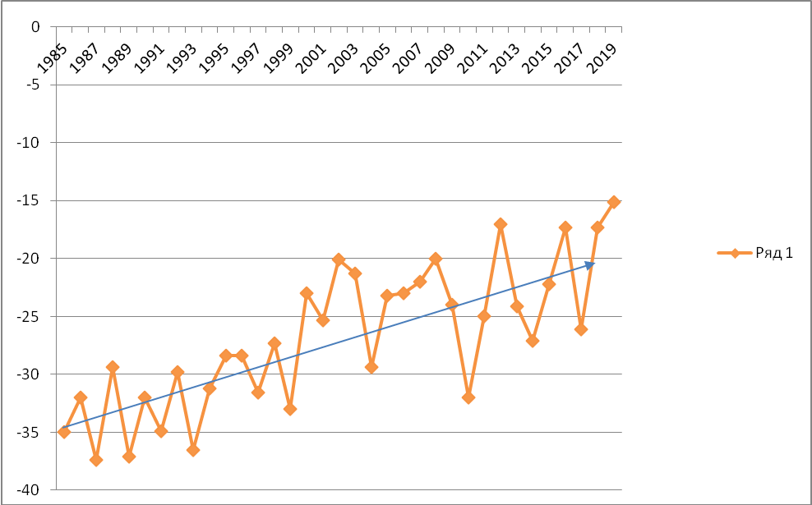
График 1. Средние зимние температуры по посеку Тазовский с 1985 по 2019 год.

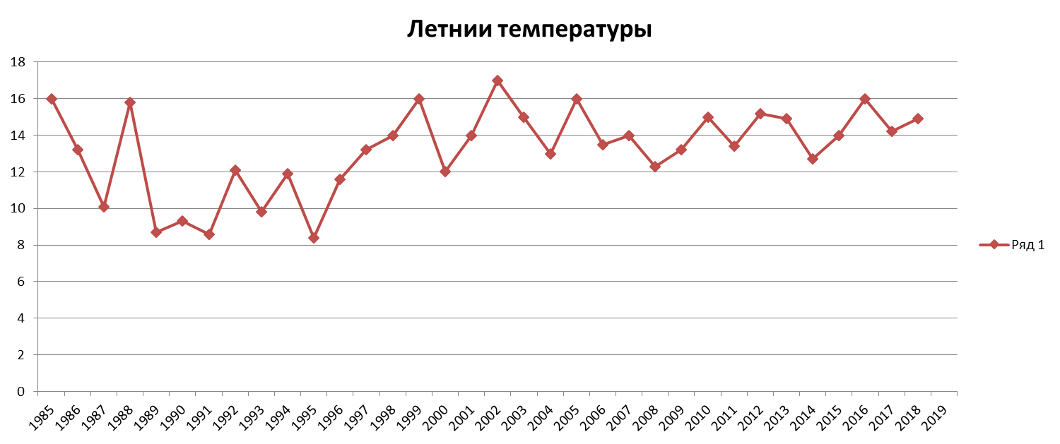
График 2. Средние летние температуры по поселку Тазовский с 1985 по 2019 года.

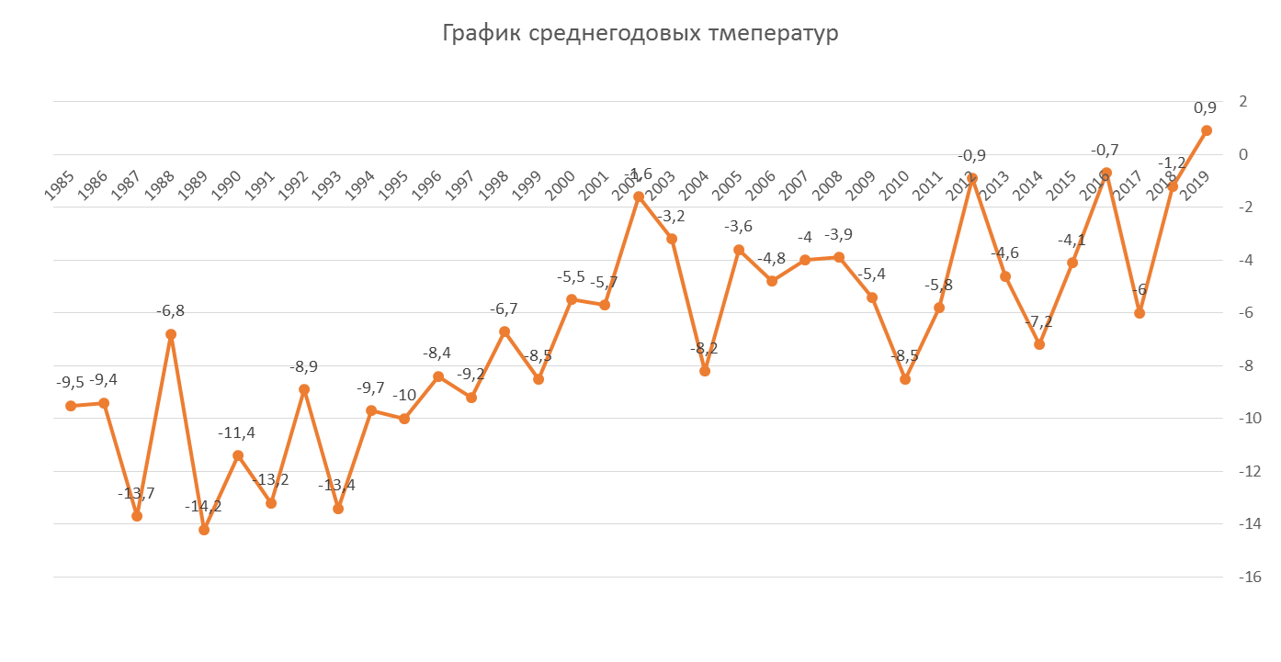
График 3. Средние годовые температуры по поселку Тазовский в период с 1985 г. по 2019 года.

Фото 5. Нефтегазовый промысел на берегу реки Таз

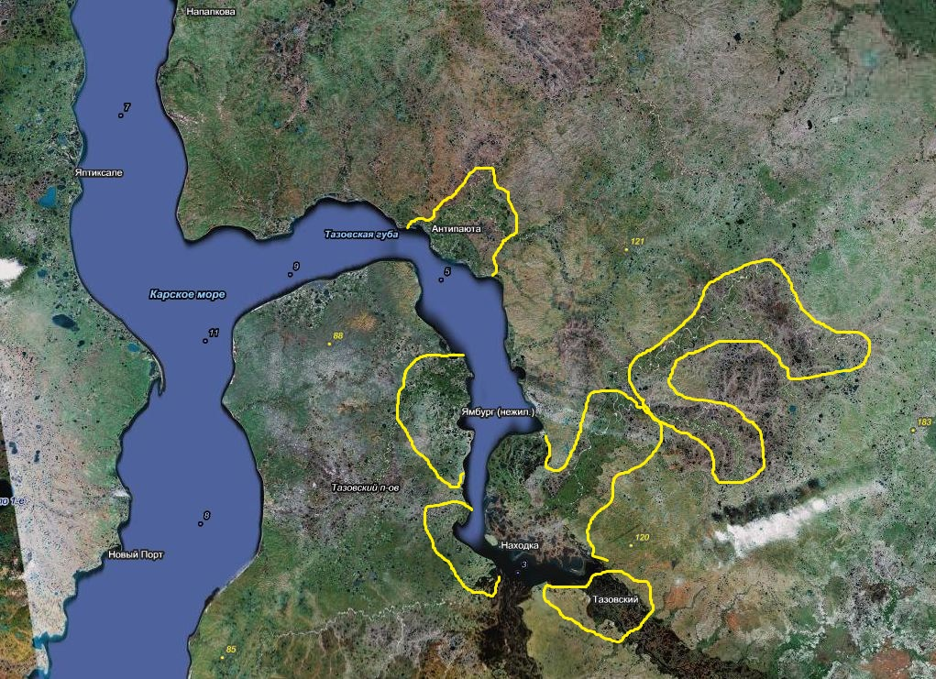

Фото 6. Локация основных ареалов обитания серых ворон.

Фото 7. Наблюдение и подсчет численности серых ворон

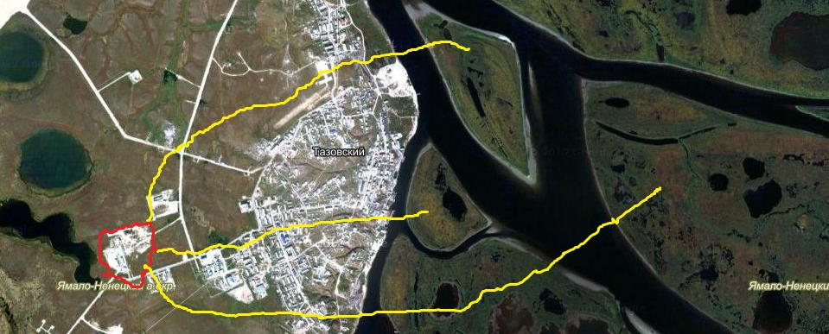

Фото 8. Схема отлета ворон на ночлег с поселковой свалки.

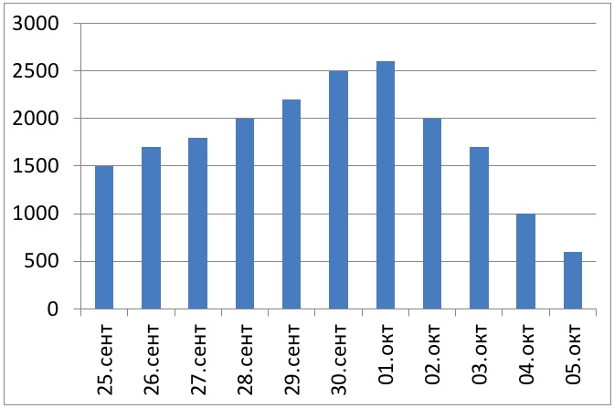
Диаграмма 1. Диаграмма сосредоточения серых ворон на поселковой свалке.

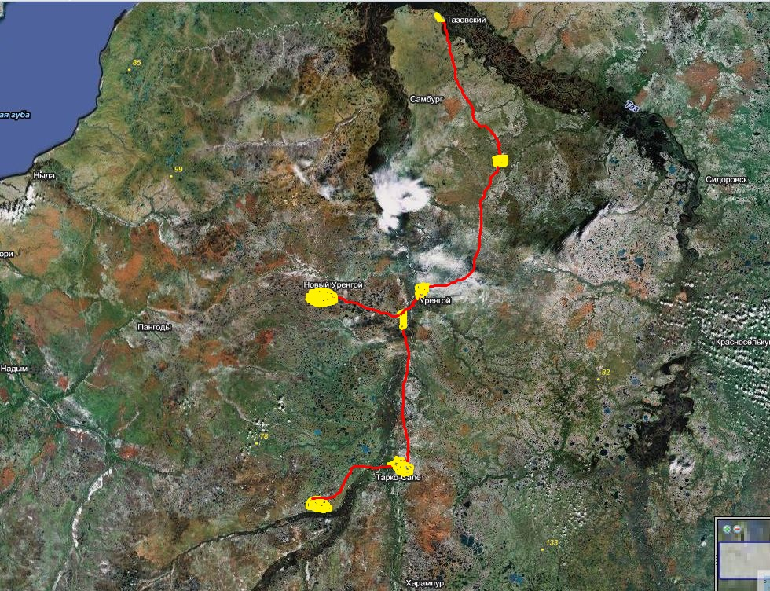

Фото 9. Пути ближней миграции серых ворон в города Уренгой, Коротчаево, Тарко-Сале, Губкинский
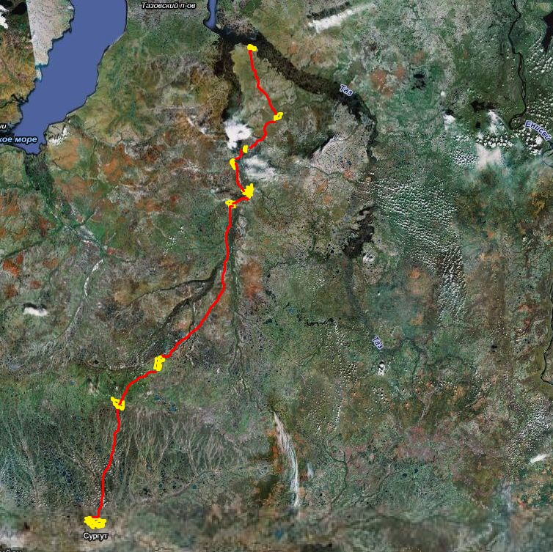

Фото 10. Пути дальней миграции серых ворон вдоль автомобильных и железных дорог до 1000 км от поселка Тазовский в городов Ноябрьск, Когалым, Сургут.

